Online Boutique 微服务电商系统项目文档
奖励中心、视频广告激励与 Locust 性能测试说明

 | 项目 | 填写内容
 | 课程/作业 | 微服务电商系统实践项目
 | 姓名 | 蒋晟源，罗子涵
 | 学号 | 2310917,2310919
 | 运行环境 | Minikube + Kubernetes + Docker + Locust
文档摘要
本项目基于 Google Online Boutique 微服务示例进行扩展，新增奖励服务、视频广告激励、签到、优惠券、秒杀/整点活动、补贴商品标记与 Locust 压测可视化。系统以 Kubernetes 部署，前端通过奖励服务完成金币与优惠券业务闭环，并使用 Locust 原生界面验证在并发流量下的稳定性。

1. 项目概述
Online Boutique 是一个典型的云原生微服务电商系统，原始系统包含商品浏览、购物车、结算、支付、配送、邮件通知、广告推荐等服务。本次项目在此基础上围绕“用户激励与营销活动”进行扩展，使系统从基础购物流程升级为带有会员金币、广告收益、优惠券兑换和营销活动的完整电商体验。
项目目标包括：完成奖励服务的后端实现；将金币、优惠券与结算流程打通；将广告展示优化为视频观看后自动发放金币；通过 Kubernetes 本地集群运行全部服务；最后使用项目自带的 Locust 对购物流程和广告奖励接口进行性能测试。

2. 系统架构与技术选型
层次 | 主要组件 | 说明
前端层 | frontend | Go Web 前端，负责首页、商品页、购物车、奖励中心与广告弹窗。
业务服务层 | checkoutservice、rewardservice | 结算服务负责订单，奖励服务负责金币、签到、优惠券、活动和监控指标。
基础服务层 | cart、product、currency、payment、shipping、email、ad | 保留 Online Boutique 原有购物链路与推荐广告能力。
数据层 | Redis | 存储金币余额、优惠券、签到状态、活动领取状态和交易流水。
部署层 | Kubernetes/Minikube | 使用 Deployment、Service、HPA 等资源进行本地云原生部署。
测试层 | Locust | 项目自带压测工具，模拟用户浏览、加购、结算和观看视频广告。

3. 新增功能说明
功能 | 实现位置 | 功能说明
金币奖励 | src/rewardservice | 用户通过完整观看视频广告、签到、整点活动等方式获得金币。
视频广告激励 | src/frontend/templates/ad.html | 广告改为视频播放，视频结束后自动调用 /ads/watch 发放金币。
连看叠加奖励 | src/rewardservice/rewardservice.py | 连续完整观看视频可获得额外 bonus_coins，第二次开始叠加奖励。
签到系统 | rewardservice + rewards 页面 | 支持每日签到、连续签到、周奖励和签到日历展示。
优惠券兑换 | rewardservice + checkoutservice | 金币可兑换优惠券；结算时校验、锁定、核销，失败时回滚。
营销活动 | flash/rush/subsidy | 支持秒杀券、整点抢金币和百亿补贴商品标签。
监控指标 | /metrics | 前端与奖励服务暴露 Prometheus 风格指标，用于观察请求量和业务事件。
压测可视化 | src/loadgenerator | 使用 Locust Web UI 展示 RPS、失败率、响应时间和任务比例。

4. 核心业务流程

4.1 视频广告奖励流程
- 用户点击广告位按钮后，前端打开固定画幅的视频弹窗并禁用其他广告按钮。
- 视频播放过程中限制快进，未播放完成时不会发放奖励，也不能切换到下一条广告。
- 视频 ended 事件触发后，前端向 /ads/watch 提交广告位、播放阶段和展示位置。
- rewardservice 根据 stage=3 写入金币余额，并计算连续观看奖励 bonus_coins。
- 前端更新页面金币余额，并展示本次获得金币与连看奖励。

4.2 优惠券闭环流程
- 用户在奖励中心使用金币兑换优惠券。
- 结算页输入 coupon_code 后，checkoutservice 调用 rewardservice 校验并锁定优惠券。
- 订单成功后调用 coupon/commit 完成核销；订单失败则调用 coupon/cancel 回滚优惠券状态和金币。
- 该设计避免了优惠券重复使用，也保证了结算失败时用户权益可恢复。

5. 部署与运行说明
本项目使用 Minikube 在本地启动 Kubernetes 集群，并将 frontend、checkoutservice、rewardservice、loadgenerator 等镜像构建到 Minikube 环境中。服务通过 Kubernetes Service 互相访问，前端通过 frontend-external 暴露到本机 localhost:8080，Locust Web UI 通过 locust-ui 暴露到 localhost:8081。
访问地址 | 用途
http://localhost:8080 | Online Boutique 前端页面，可测试商品浏览、购物车、奖励中心和视频广告。
http://localhost:8081 | Locust 原生可视化压测界面，可查看 Statistics、Charts、Failures、Current Ratio 等页签。

6. 性能测试与结果分析
压测使用项目自带 loadgenerator，即 src/loadgenerator/locustfile.py。压测脚本模拟真实用户行为，包括首页访问、商品浏览、切换货币、查看购物车、加入购物车、提交结算以及观看视频广告。Locust UI 中配置 50 个并发用户，测试过程中系统状态为 RUNNING，RPS 稳定在约 10.7，当前失败率显示为 0%。
指标/接口 | 请求数 | 失败数 | 中位数 | 95 分位 | 平均响应 | 说明
POST /ads/watch | 924 | 0 | 9 ms | 130 ms | 36.74 ms | 视频广告奖励接口表现稳定，是本次新增功能的重点接口。
GET / | 483 | 0 | 120 ms | 1400 ms | 275.64 ms | 首页包含商品和广告内容，偶发高延迟但无失败。
GET /cart | 1363 | 0 | 66 ms | 490 ms | 134.17 ms | 购物车访问量较高，整体响应可接受。
POST /cart | 1336 | 0 | 100 ms | 490 ms | 166.37 ms | 加购请求稳定，无失败。
POST /cart/checkout | 456 | 3 | 98 ms | 480 ms | 142.88 ms | 结算链路涉及多个服务，出现少量历史失败，需后续重点观察。
从 Current Ratio 页签可见，压测任务中 browseProduct 占 47.6%，viewCart 占 14.3%，addToCart、setCurrency、watchVideoAd 各占 9.5%，checkout 与 index 各占 4.8%。该比例更接近真实电商用户的浏览型流量，同时保留了广告奖励与下单链路测试。

图 1：Locust Charts 压测曲线
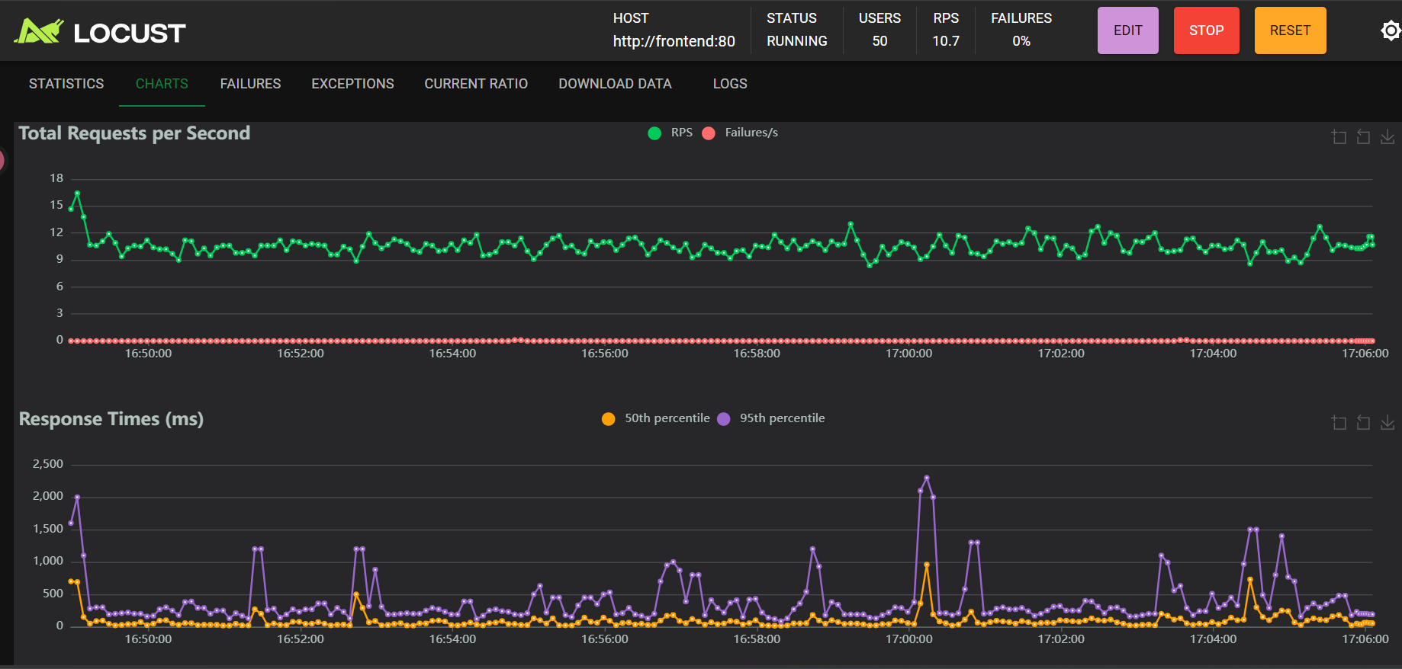
RPS 基本稳定在 9 至 12 之间，Failures/s 接近 0；响应时间存在少量峰值，但整体持续运行。

图 2：Locust Statistics 接口统计
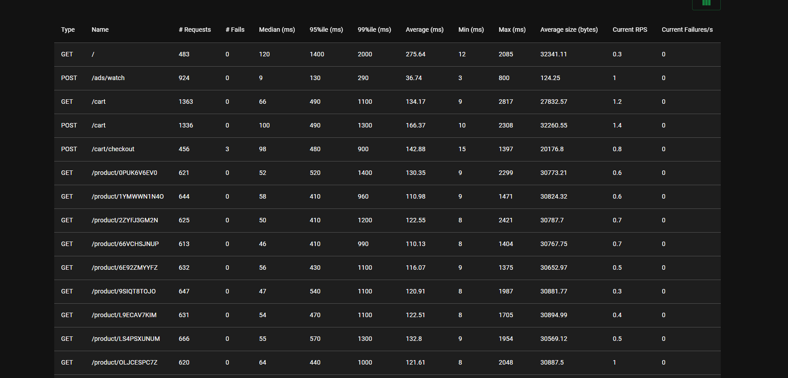
新增接口 POST /ads/watch 请求数为 924，失败数为 0，平均响应时间约 36.74 ms。

图 3：Locust Current Ratio 任务比例
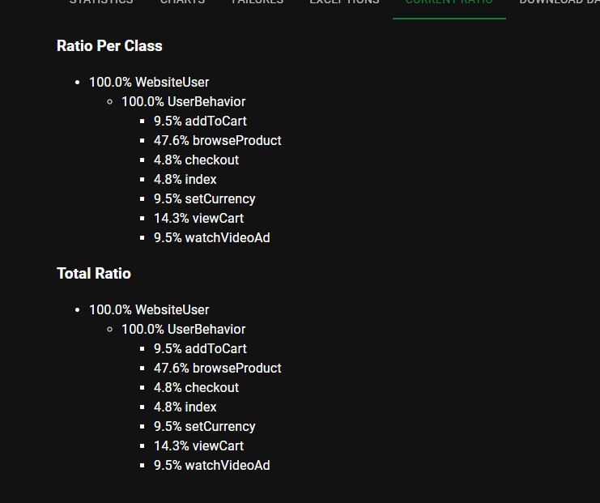
任务配比以商品浏览为主，同时覆盖加购、结算、切换货币和视频广告奖励。

7. 项目特点与改进价值
- 在原有微服务电商系统上扩展了完整的会员激励业务，业务主题更贴近真实电商平台。
- 奖励服务独立部署，前端和结算服务只通过接口调用，保持了微服务职责边界。
- 金币、优惠券、签到、秒杀、整点活动等状态统一放在 Redis 中，适合高频读写的营销场景。
- 视频广告奖励由前端播放完成事件触发，避免用户未看完广告就领取金币。
- 使用 Locust 原生界面进行可视化压测，能直观看到吞吐量、失败率、响应时间和任务分布。

8. 总结
本项目完成了从基础微服务商城到带营销激励能力电商系统的扩展。实现上，rewardservice 承担金币与优惠券核心状态管理，frontend 提供奖励中心和视频广告交互，checkoutservice 负责结算时的优惠券校验与核销。测试上，系统通过 Kubernetes 本地集群运行，并使用 Locust 对典型购物路径和新增广告奖励接口进行并发验证。压测结果表明，在 50 个并发用户下，系统整体 RPS 稳定，广告奖励接口无失败且延迟较低，说明新增功能能够在当前测试规模下正常支撑业务访问。
后续可以继续优化结算链路的偶发失败问题，并接入 Prometheus/Grafana 对 rewardservice 的金币、优惠券、签到和活动指标进行长期监控。

参考文件
- src/rewardservice/rewardservice.py：奖励服务主逻辑。
- src/frontend/templates/ad.html：视频广告弹窗与播放完成发奖逻辑。
- src/frontend/handlers.go：前端奖励、签到、活动和广告接口处理。
- src/checkoutservice/main.go：结算时优惠券校验、核销与回滚。
- src/loadgenerator/locustfile.py：Locust 压测脚本。
- kubernetes-manifests/*.yaml：Kubernetes 部署资源。

